ß
独立式光电感烟火灾探测报警器使用说明书
型号：WANLIN-307 版本：Ver 1.0

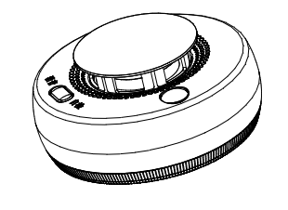

安装、使用产品前，请阅读安装使用说明书，请妥善保管好本说明书，以便日后随时查阅

- 概述
独立式光电感烟火灾探测报警器（以下简称报警器）采用特殊结构设计的红外光电
传感器、性能可靠的MCU，以及SMT贴片加工工艺生产，具有灵敏度高、稳定可靠、耗电小、美观耐用、使用方便等特点。该产品适用于厂房、家居、商店、机房、仓库等场所的烟雾探测报警。
该产品不适宜在以下场所使用：
（1）正常情况下有烟滞留的场所。
（2）有较大粉尘、水雾、蒸汽、油雾污染、腐蚀气体的场所。
（3）相对湿度大于95%的场所。
（4）通风速度大于5m/秒的场所。

- 工作原理
报警器采用特殊结构设计的光电传感器结合性能可靠的MCU，能有效的探测出火灾初期阴燃阶段或生成以后产生的烟雾。当烟雾进入报警器使光源产生散射光，接收元件感受到光强度（接收到的光强度和烟雾浓度有一定的线性关系），报警器对现场参数不断地采集、分析和判断，当确认现场数据的光强度达到预定阈值时，报警器的红色LED灯点亮，并启动蜂鸣器报警。当报警器工作的环境中的烟雾消失后，报警器自动恢复到正常工作状态。

- 技术特性
声压级：＞80dB(A)(正前方 3 米处)
额定工作电压： DC3V
静态电流： ≤6uA
报警电流： ≤100mA
电池容量：2400mAh
工作温度： -10℃～+50℃
相对湿度： ≤95%RH(40℃±2℃)
输出形式： 声光报警
执行标准： GB 20517-2006
重量： 约140g（含电池）

- 外形尺寸
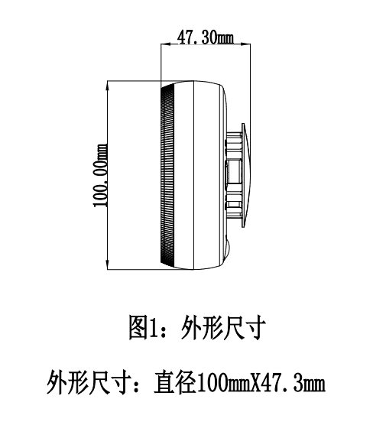
- 安装调试
安装环境：
报警器对一般场所而言，空间高度在6m以下时，保护面积为60m。报警器应安装在天花板上。具体参数应以《火灾自动报警系统设计规范》（GB50116-2013）为准。
安装方法：
1.在天花板上相距75mm打两个安装孔，用膨胀塞和自攻螺丝钉固定报警器的底座。如：
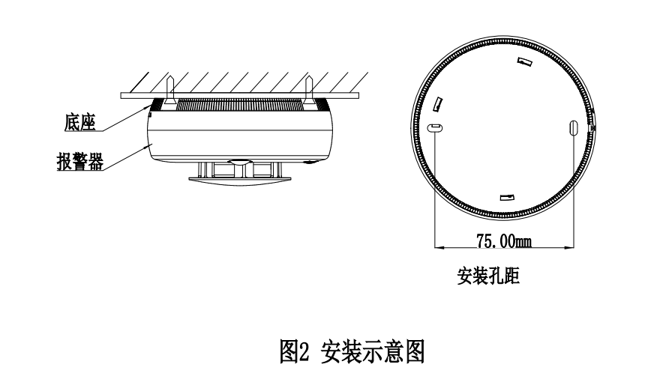
2.将底座卸下，将3V锂电池卡扣按照正确方向插入供电接口中。
注意：如电池卡扣方向接反报警器不能正常工作，且可能损坏报警器。
3.按住自检按键约1秒，报警器指示灯点亮并发出报警声音，表示报警器工作正常。如
不正常，则应检查电池是否正确安装或电压过低（低于2.7V）。
- 报警器测试好后、将报警器扣在底座上，并顺时针扣紧到位。

- 使用说明
1.正常状态：报警器指示灯大约40秒点亮一次。
2.故障状态：报警器的电池在小于2.7V时，报警器指示灯大约40秒点亮一次，并伴随一声“滴”声，表示电池欠压。在报警器提醒欠压时，应及时更换电池，否则会影响报警器的正常工作。
3.报警状态：当烟雾浓度达到报警值时，报警器指示灯开始点亮，并发出报警声。
4.自检状态：对报警器应定期自检，当按下按键约1秒时，红色指示灯点亮并发出报警
音响；再次按下按键或者等待约6秒后，报警器自动恢复到正常工作状态。
- 消音状态：在报警状态下，按下按键，报
警器将进入消音状态。在消音状态下，报警
音响停止，红色指示灯快速闪亮。消音状态
大约维持90秒钟后，报警器将自动退出消音
状态，如果此时仍有烟雾存在，报警器将再次启动报警。
提醒：消音功能是在有客人需要抽烟或进行其它操作有可能触发报警器报警的情况下采
取的临时措施。

- 故障分析与排除
每隔 40s±1s 鸣叫 1声：电池电量低， 请更换电池，频繁误报警：传感器中积灰过多，用吸尘器清理迷宫（外部黑色塑料部分）

- 维护
- 在使用过程中，如遇到使用故障，请尽快与供应商联系，不要私自拆卸修理，以免发生意外。
- 如长期不使用，必须拆下报警器，并 取出电池，装入包装盒中，在通风干燥处存放。

- 运输与储存
- 根据 GB/T15464《仪器仪表包装通用技术条件》的规定进行运输和储存。
- 运输储存过程中必须保持生产厂原包装及封印完整，并保证产品不受到剧烈冲击。
- 环境气温应避免剧烈变化。
- 装箱叠放高度不超过6 层，拆箱后单件 叠放高度不超过5层。

- 重要说明
本产品物联网功能附带的物联网平台服务（含用户和设备关注、报警、位置、短信微信服务等）的运营由第三方提供。
本产品为通用版本，产品信息仅供参考。不构成具体的承诺或者保证。我们持之以恒地追求改进产品技术，提高产品性能，为此我们保留不经通知而对相关产品配置功能以及技术信息进行更新调整的权利。
本产品中对系统性能的描述仅适用于通常情形。由于使用安装环境原因可能存在各种无法预知的特别情况。非因本产品质量原因引起的产品使用异常或无法正常使用，我公司不承担相关责任。如有任何疑问敬请垂询万霖工作人员，我们将非常乐意为您提供专业建议。

- 开箱检查
包装箱内：包装盒100只
包装盒内：报警器 1 只 底 座 1 只
使用说明书 1 份 合格证 1 个
膨胀塞 2 个 自攻螺丝钉 2 个
- 生产企业信息
公司名称：万霖消防技术有限公司深圳分公司
企业地址：
电话：010-56100119
网址：www.wanlinyun.com
- 关于手机APP
1.APP具有独立互联网功能,支持无限个数量报警器互联
- 手机APP操作步骤：如下：
a）、打开手机微信选择扫描功能，扫描包装盒二维码下载并安装APP；

b）、打开APP点击注册账号，填写注册信息并注册；

c）、注册后登录APP，新建项目；
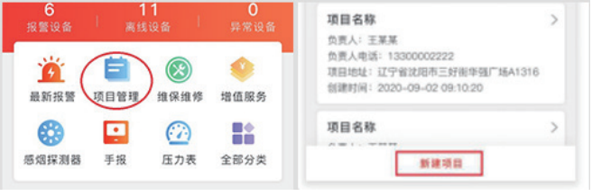
d）、填写新建项目所需信息并保存；
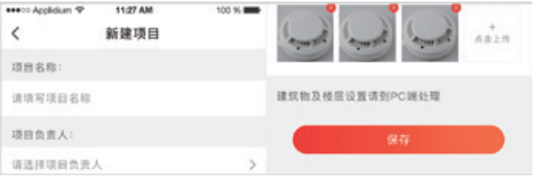
e）、建完项目，扫码添加设备；
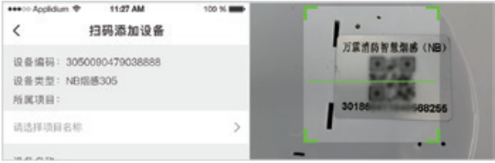
f）、.填写设备相关信息后并保存；
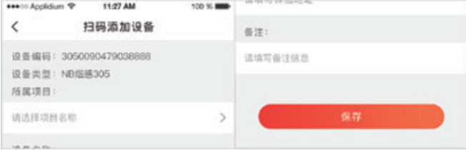
g）、设备添加成功后，即可使用APP；

